**新 书 推 荐**

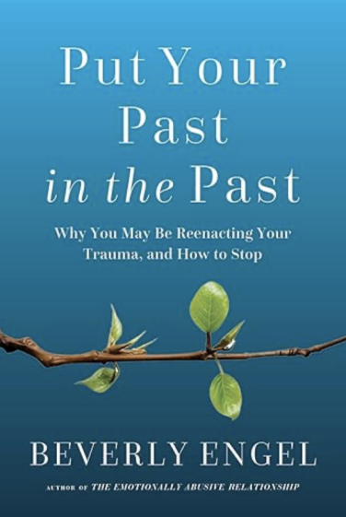**中****文书名：《过往随风》**

**英文书名：PUT YOUR PAST IN THE PAST**

**作 者：Beverly Engel**

**出 版 社：Broadleaf Books**

**代理公司：Defiore/ANA/Sharon**

**出版时间：2025年3月**

**代理地区：中国大陆、台湾**

**页 数：304页**

**审读资料：电子稿**

**类 型：大众心理**

**内容简介：**

**知名心理治疗师和作家贝弗利·恩格尔（Beverly Engel）提供了这本全面而实用的情感重演指南，帮助读者直面过去，获得真正持久的疗愈。**

**停止内耗，停止重复你的过去，为未来找到持久的疗愈。**

我们中的数百万人都在拼命试图通过无意识地重复过去来改写自己的过去——在不知不觉中重演生活中的创伤事件，试图完成未竟的事业或消除业已造成的伤害。这些试图消除创伤的无意识努力只会带来更多的痛苦、失望和心理伤害。

重演的形式可能是自我毁灭的行为、不健康的决定、选择错误的伴侣、陷入重复的情感循环或破坏成功的机会。了解并消除这些重演是治疗过程中必不可少的一部分。遗憾的是，心理治疗师和其他心理健康专业人士对这一主题的关注还不够。

在《过往随风》中，著名心理治疗师贝弗利·恩格尔（Beverly Engel）提供了第一本关于情感重演的通俗易懂的综合性书籍。首先，这本书将帮助读者对自己为修复过去所做出的努力更有觉知。

她提供了有效的策略，帮助读者真正治愈自己的过去，不是在不知不觉中重复过去，而是关注自己最初的创伤，获得自我同情。

除非我们处理过去的创伤，否则就无法治愈它们。《让过去留在过去》将帮助你直面过去，找到真正的、持久的完整性。

**作者简介：**

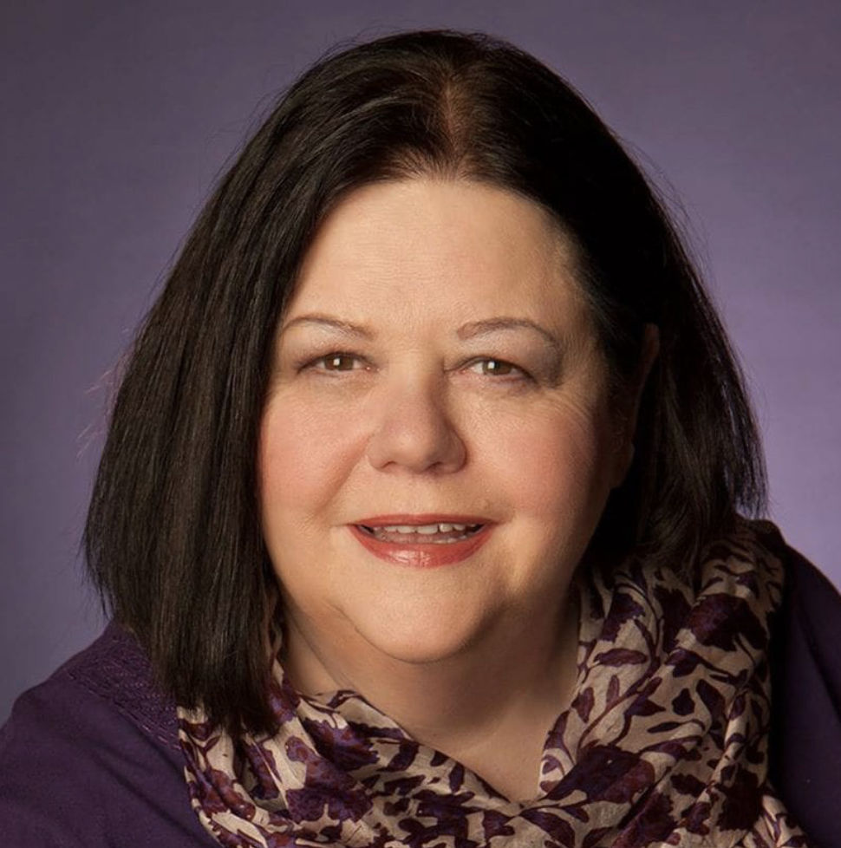**贝弗利·恩格尔（Beverly Engel）**是国际知名的心理治疗师和创伤问题专家。她撰写了 25 本关于虐待、羞耻和赋权等相关主题的书籍，包括《情感虐待关系》（*The Emotionally Abusive Relationship*）和《治愈你的情感自我》（*Healing Your Emotional Self*）。

她在《今日心理学》（*Psychology Today*）上有一个名为“同理心编年史”（*The Compassion Chronicles*）的博客。《奥普拉杂志》（*Oprah Magazine*）、《大都会》（Cosmopolitan）、《女性家庭杂志》（*Ladies Home Journal*）、《红皮书》（*Redbook*）、《玛丽·克莱尔》（*Marie Claire*）、《芝加哥论坛报》（*The Chicago Tribune*）、《华盛顿邮报》（*The Washington Post*）和《洛杉矶时报》（*The Los Angeles Times*）都曾报道过她的文章。

**感谢您的阅读！**

**请将反馈信息发至：版权负责人**

**Email**：[**Rights@nurnberg.com.cn**](mailto:Rights@nurnberg.com.cn)

安德鲁·纳伯格联合国际有限公司北京代表处

北京市海淀区中关村大街甲59号中国人民大学文化大厦1705室, 邮编：100872

电话：010-82504106, 传真：010-82504200

公司网址：[http://www.nurnberg.com.cn](http://www.nurnberg.com.cn/)

书目下载：<http://www.nurnberg.com.cn/booklist_zh/list.aspx>

书讯浏览：<http://www.nurnberg.com.cn/book/book.aspx>

视频推荐：<http://www.nurnberg.com.cn/video/video.aspx>

豆瓣小站：<http://site.douban.com/110577/>

新浪微博：[安德鲁纳伯格公司的微博_微博 (weibo.com)](https://weibo.com/1877653117/profile?topnav=1&wvr=6)

微信订阅号：ANABJ2002